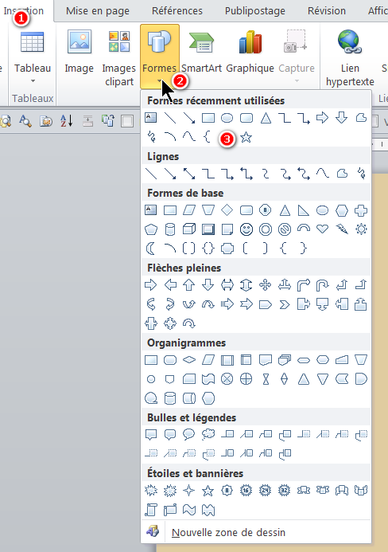
- Onglet Insertion
- Groupe Illustration
- Sélectionnez la forme à dessiner dans la galerie (pour l’exemple, j’ai pris l’ellipse).

Le curseur se transforme en croix

À l’endroit voulu dans ta page, dessine ta forme à l’aide de la souris et relâche le bouton quand tu as terminé.

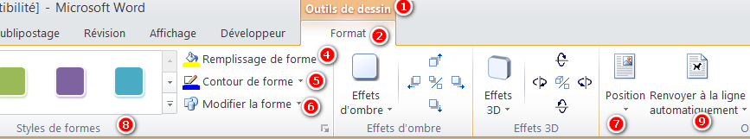
Clic 2 fois dans la forme ci-dessus et observe le changement dans le ruban (image ci-dessous).

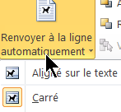
Rien qu’en survolant avec la souris les styles de formes ❽, tu peux voir les effets qui pourraient être appliqués Même chose sur tu cliques sur le remplissage de forme ❹ et en passant la souris sur les couleurs.

Pour déplacer la forme, clique dans le ❾ (Renvoyer à la ligne automatiquement) et Carré.

Pour insérer une image dans la forme :
Clic 2 fois dans la forme, puis Remplissage de forme ❶, puis dans Image ❷
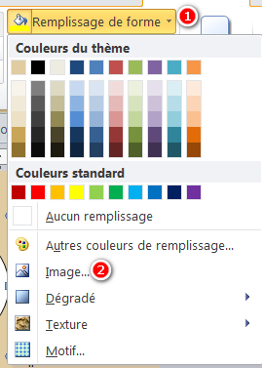
Aller chercher l’image désirée dans ta Bibliothèque d’images et cliquer sur Insérer.

